附件1 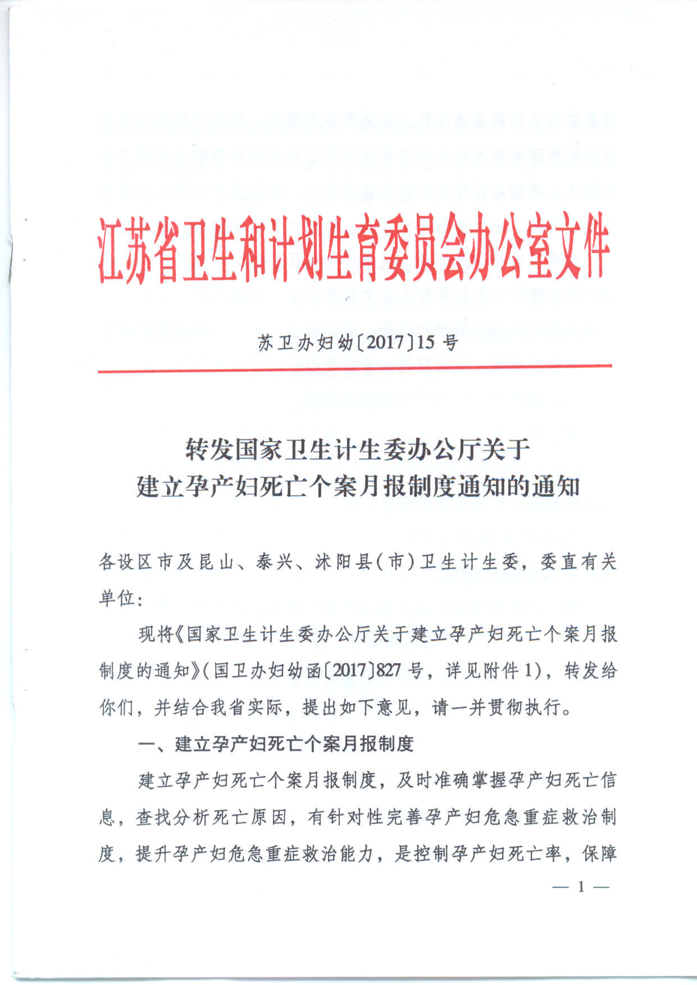

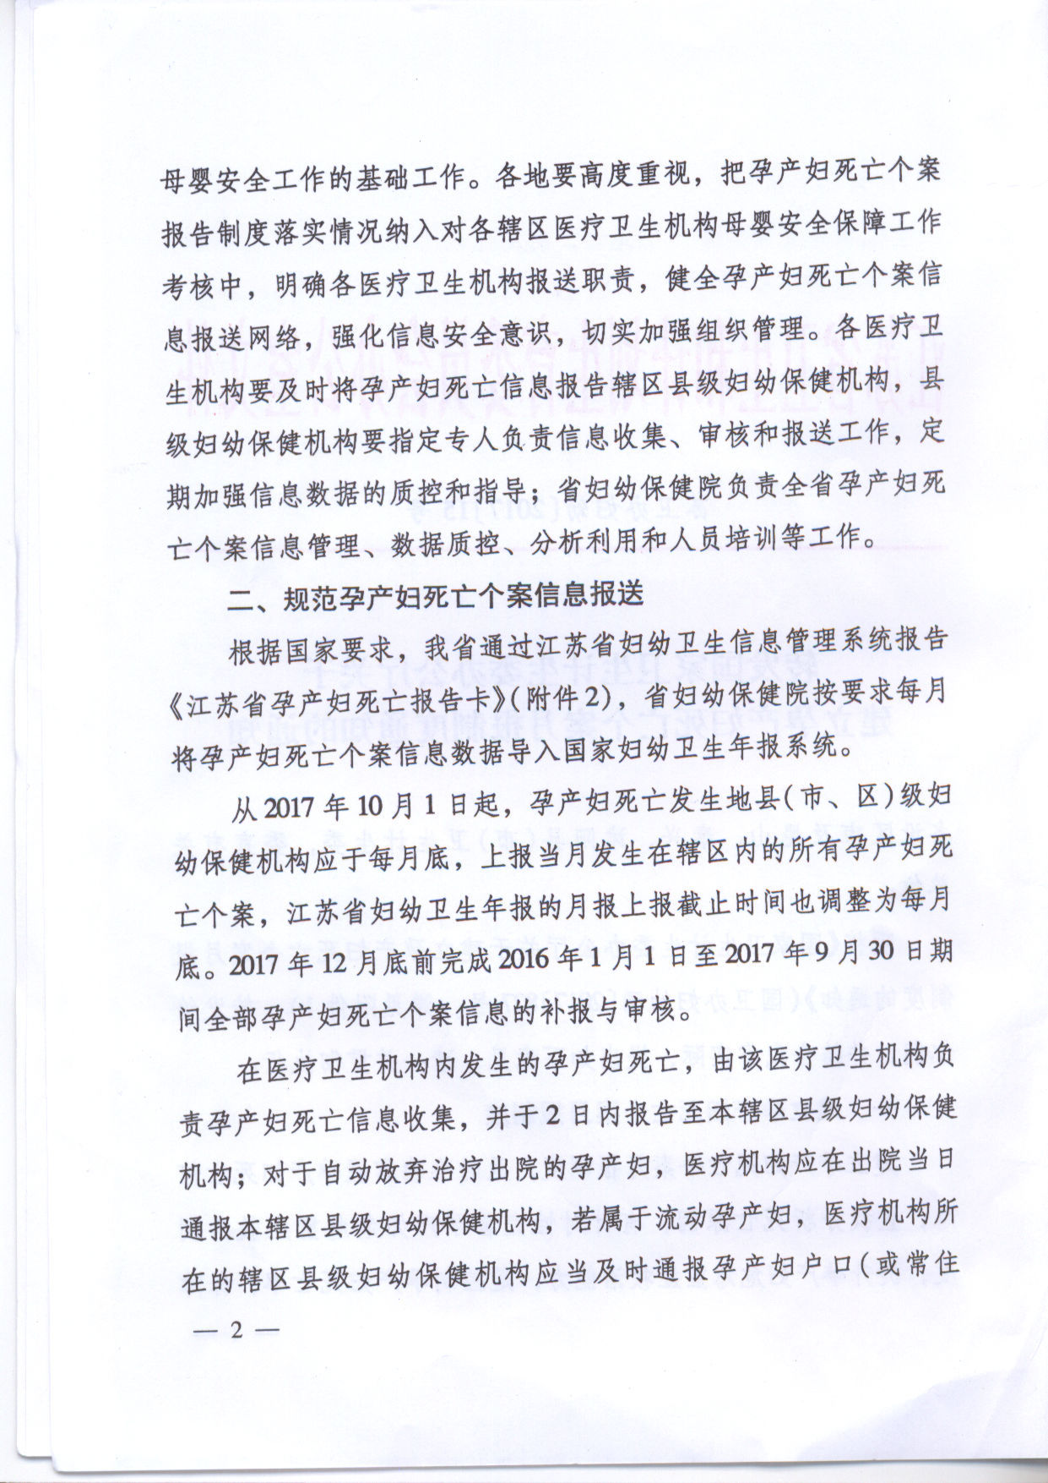

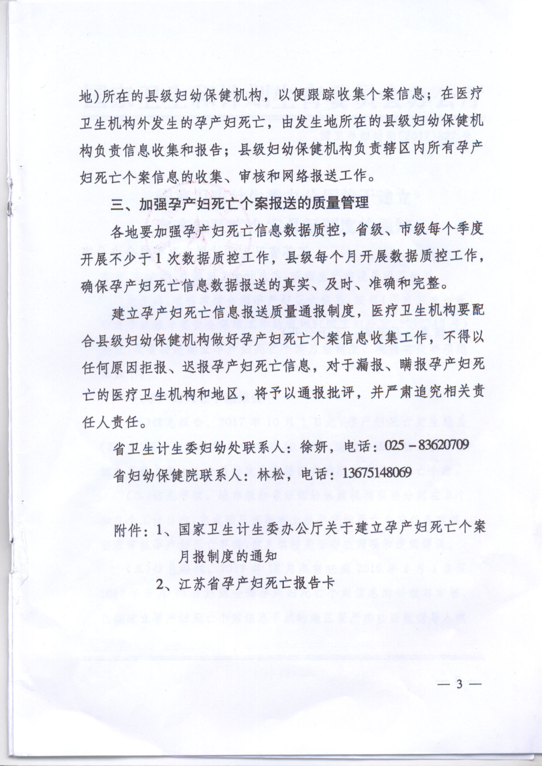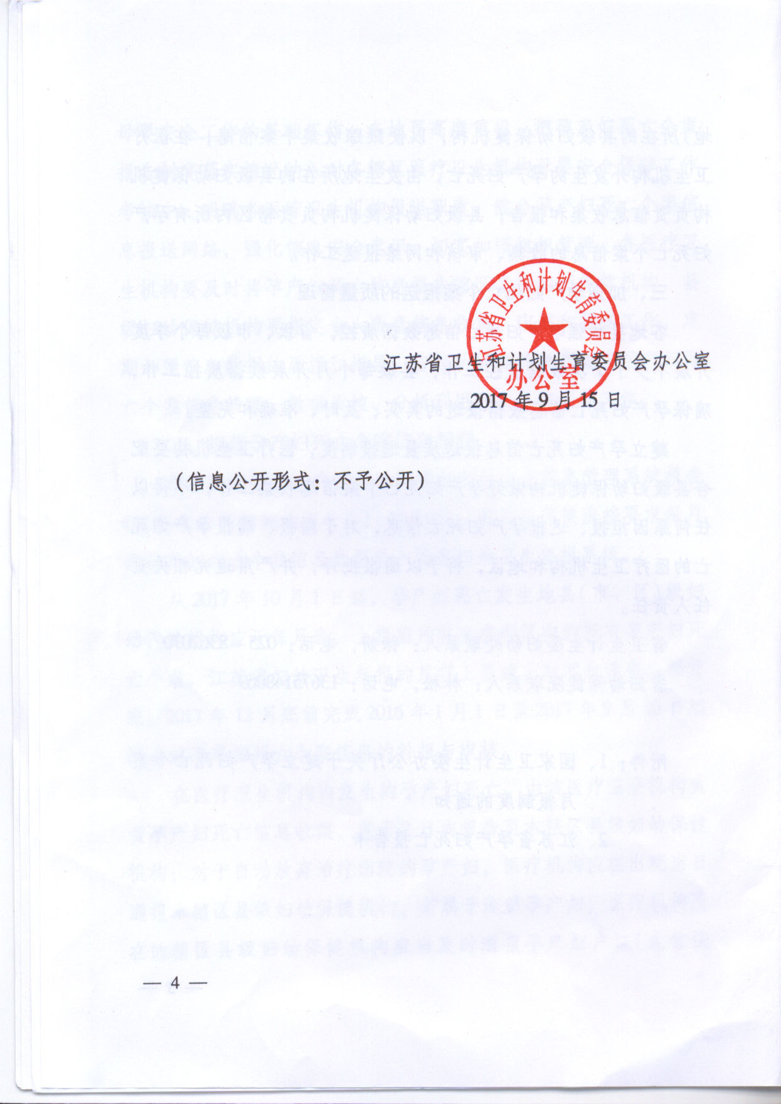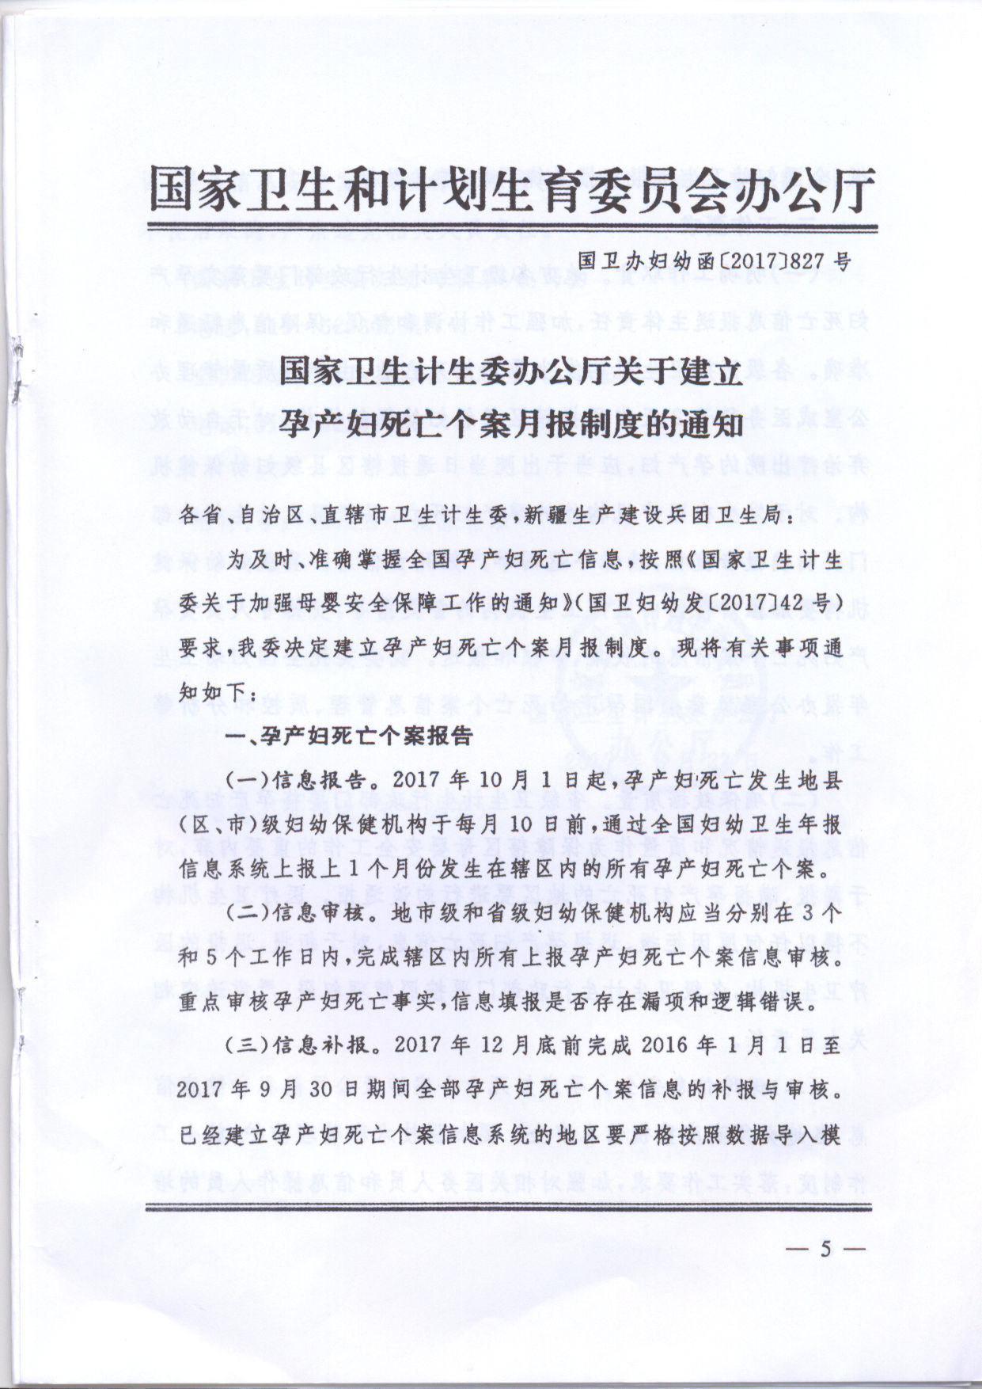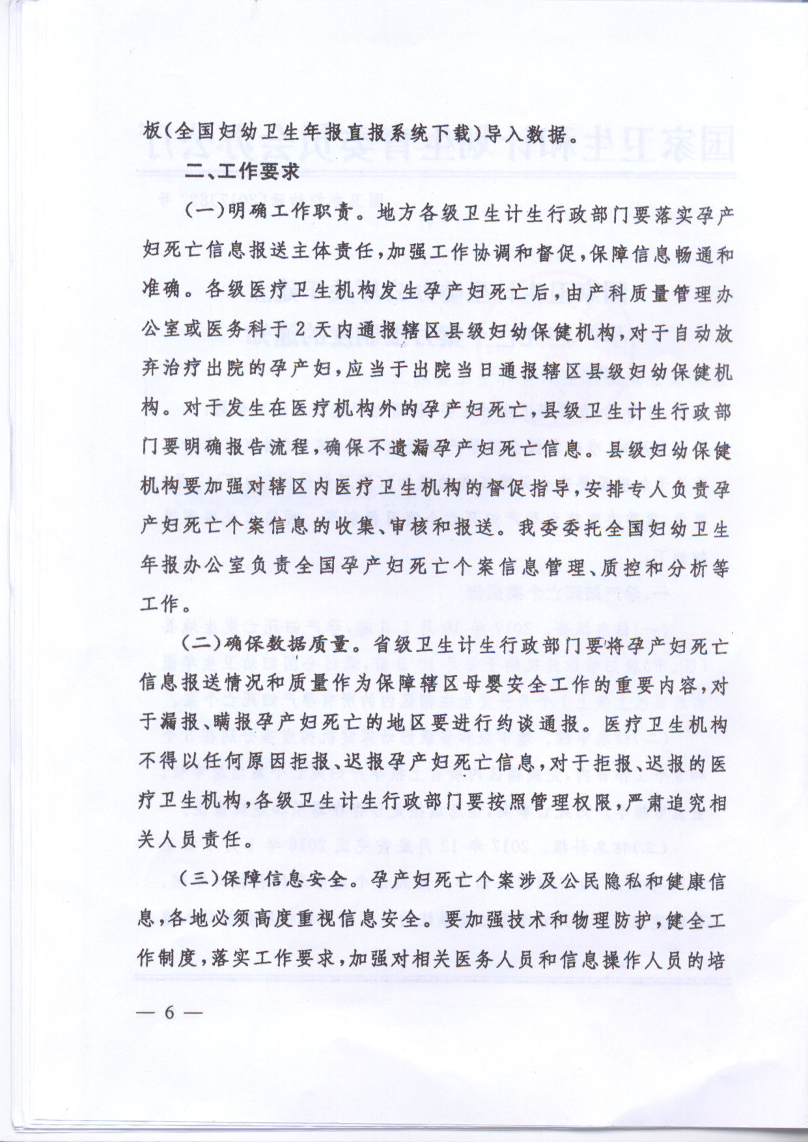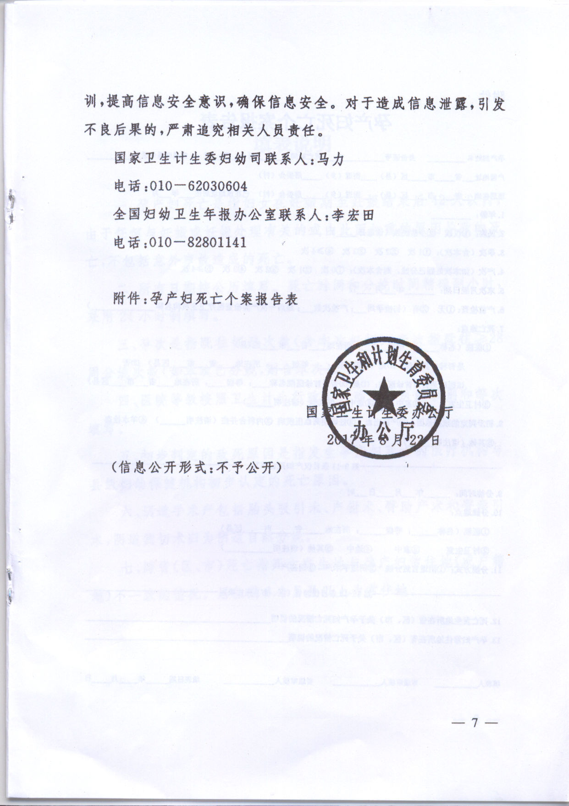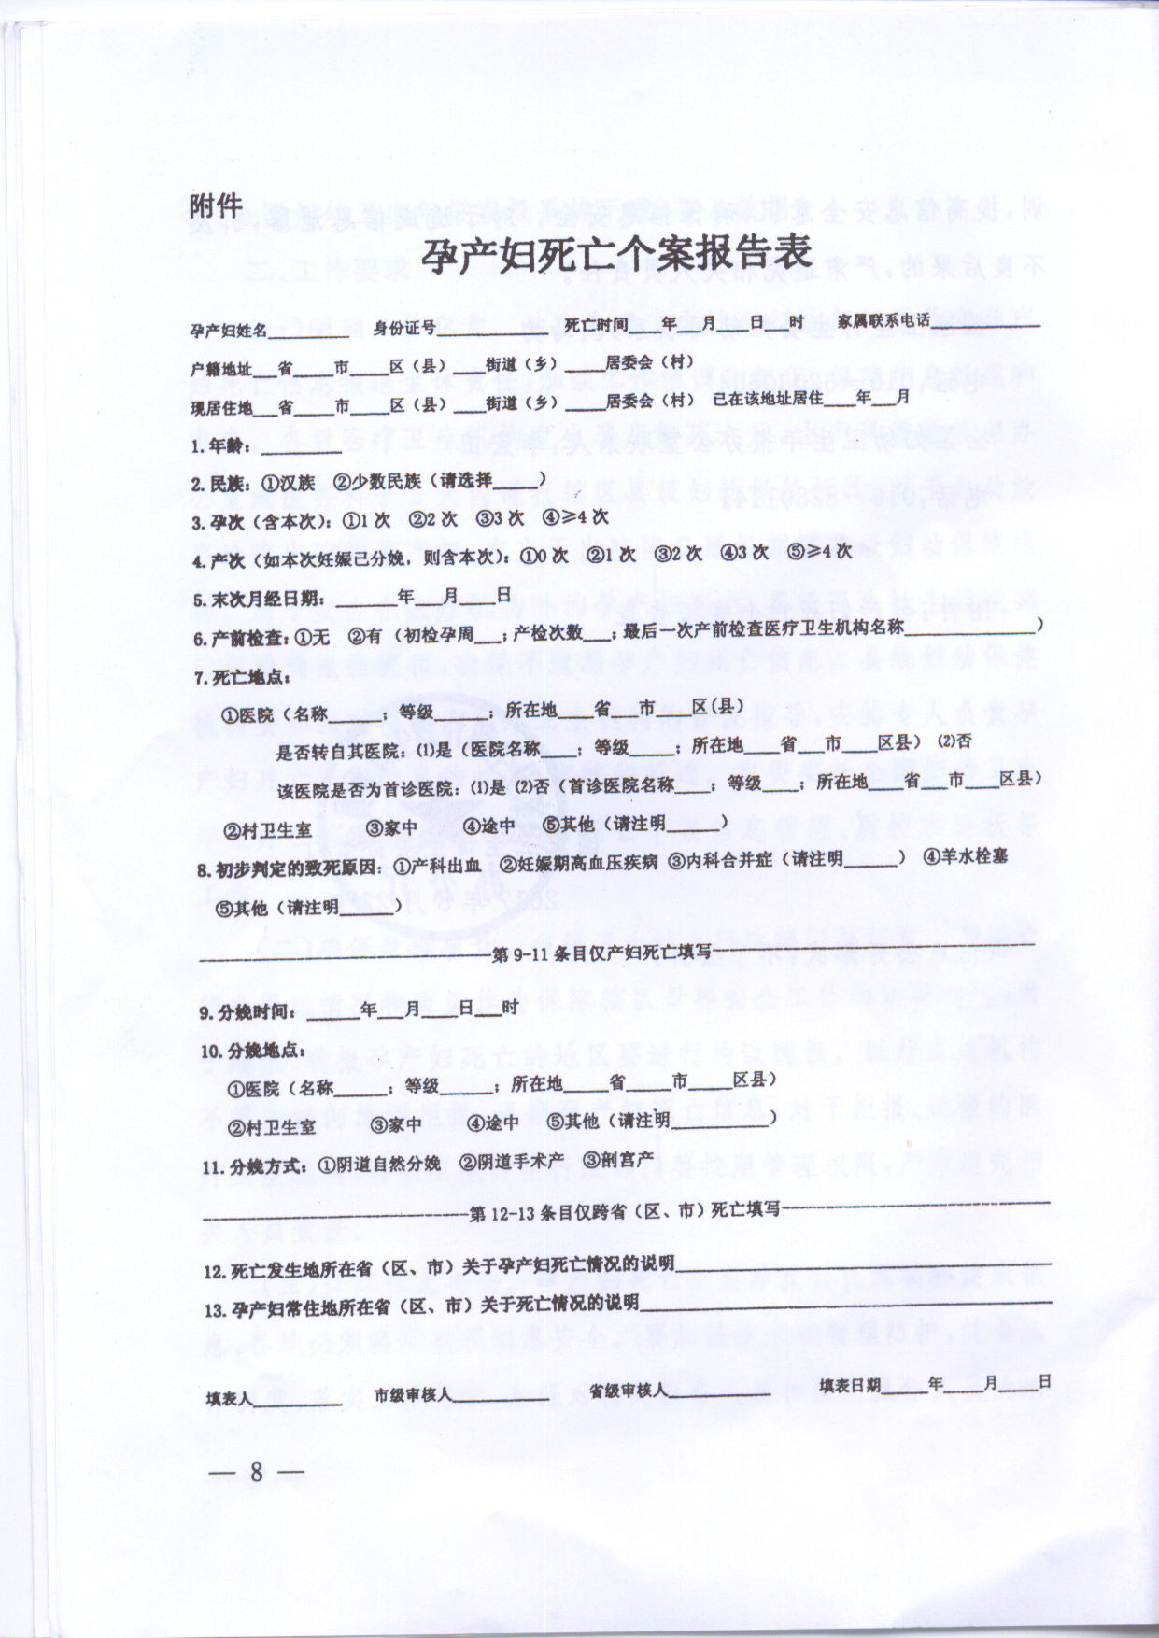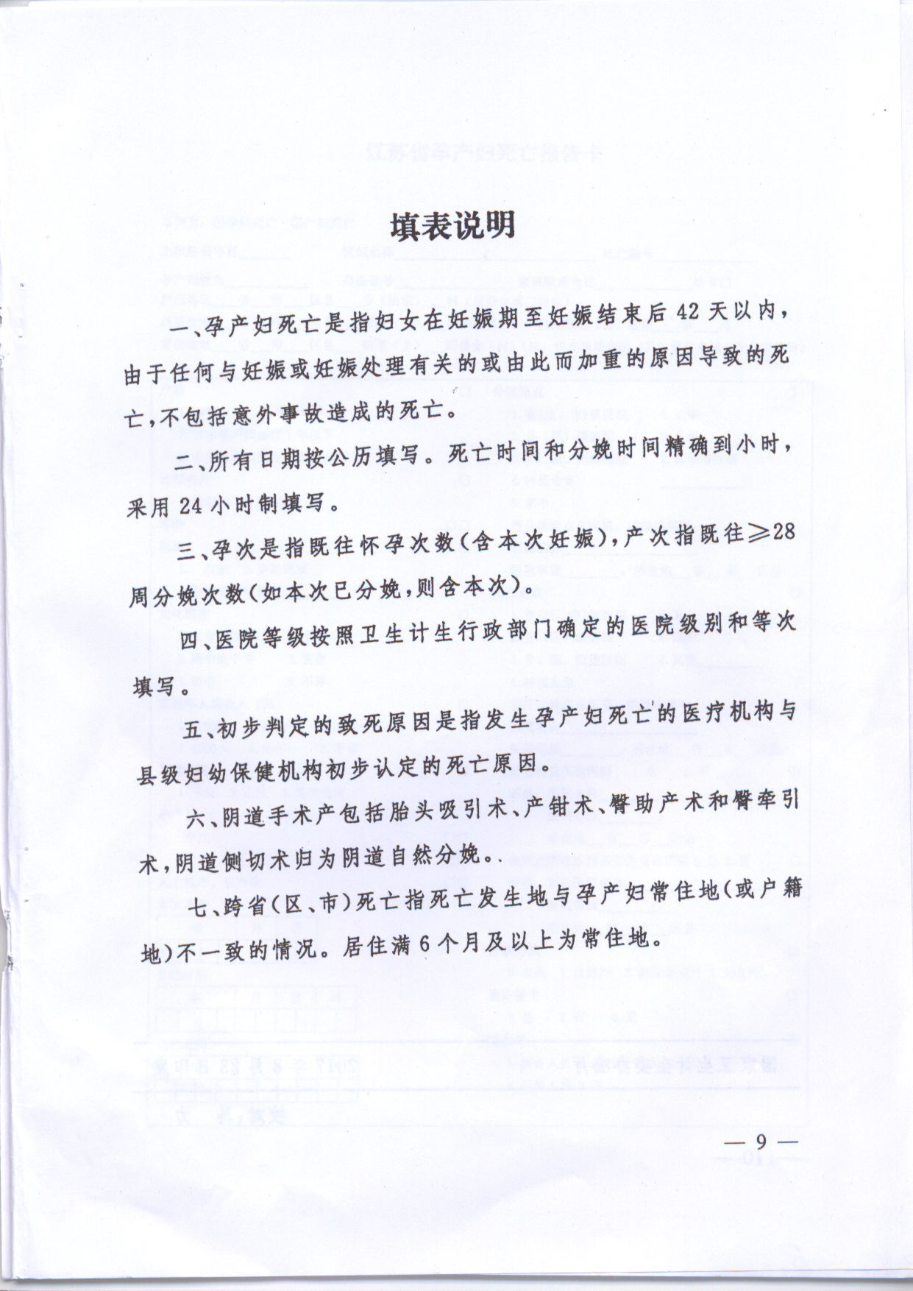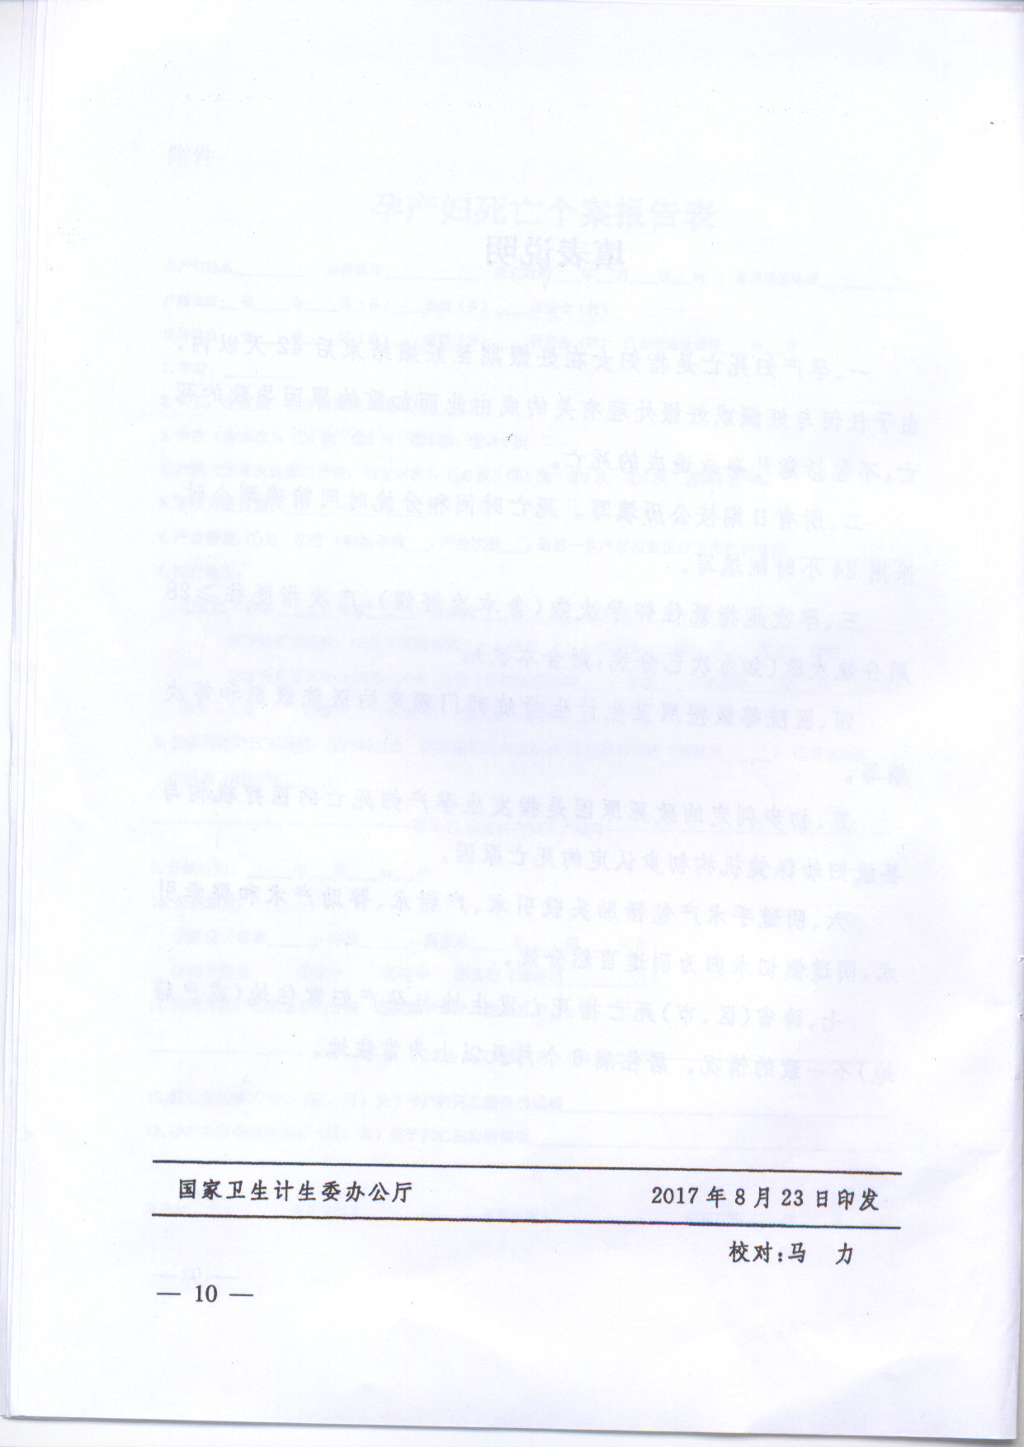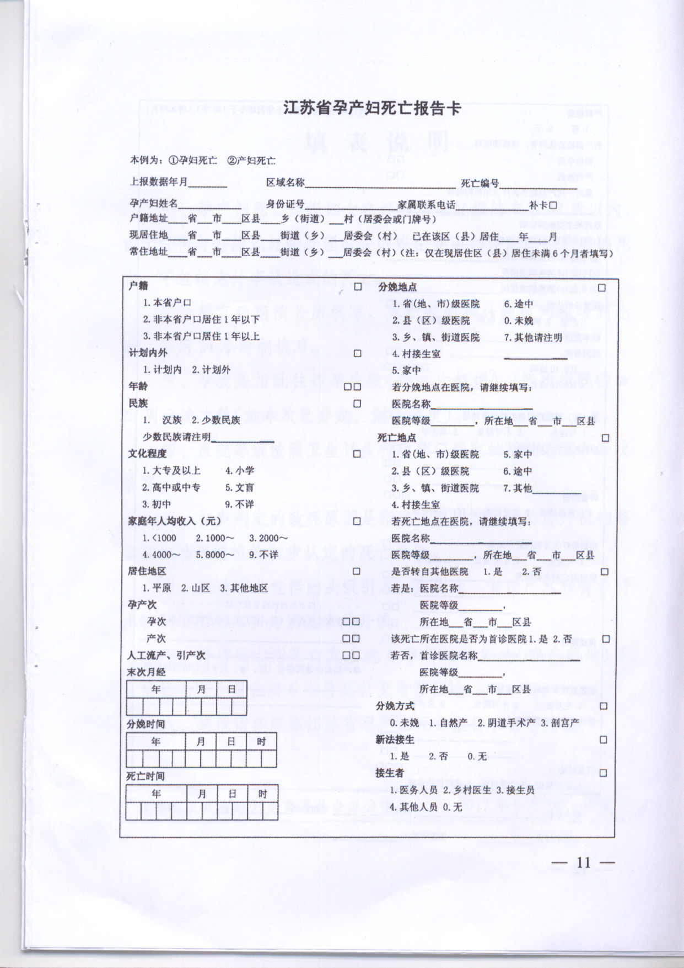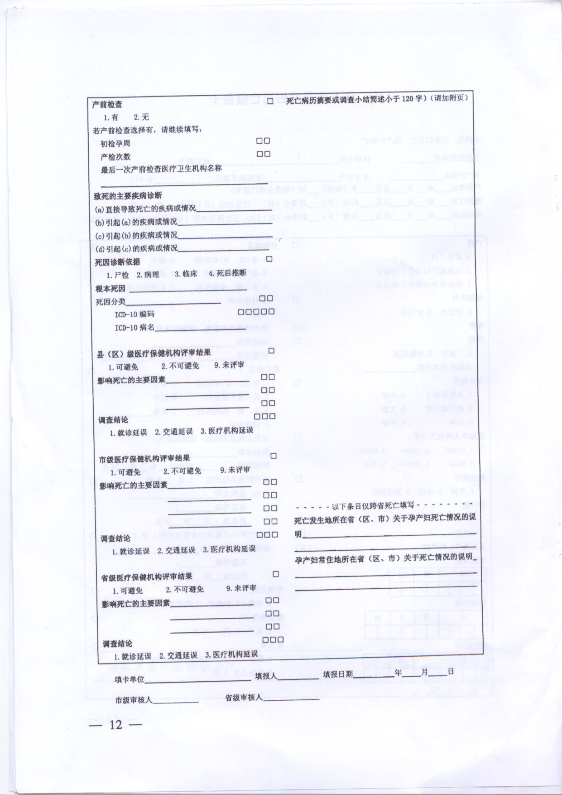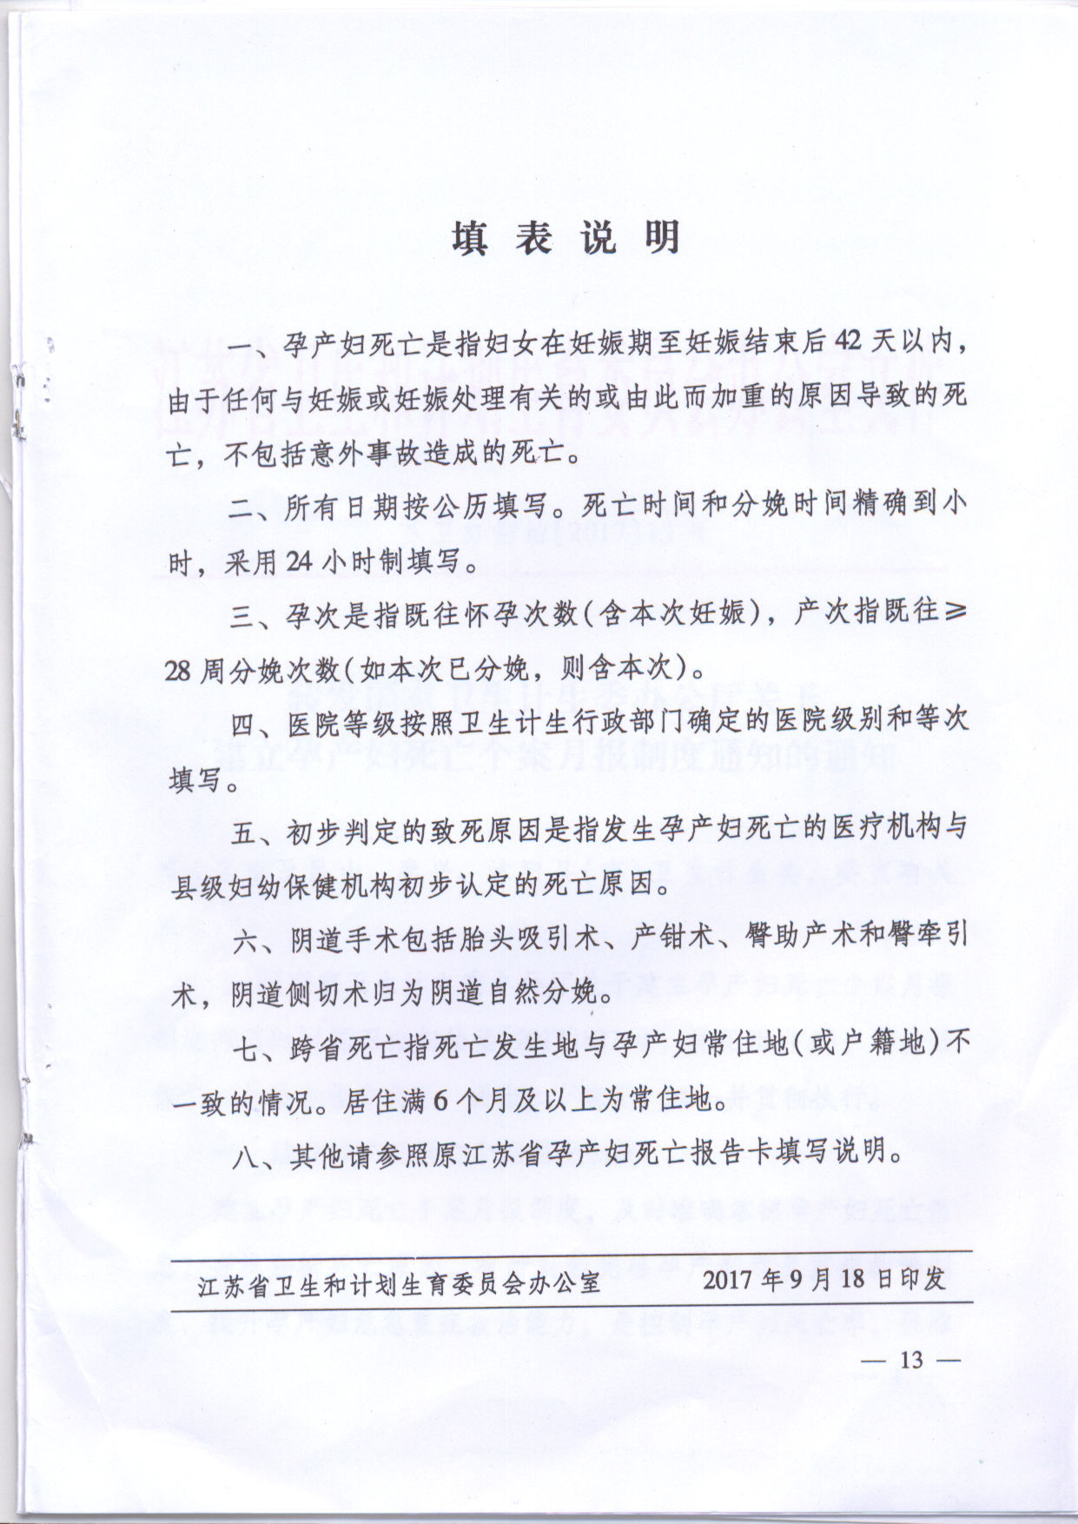

附件2

常州市妇幼卫生信息报告制度

**一、工作要求**

**1.专人负责，逐级审核。**各医疗卫生机构要落实专人负责信息填报工作，指定专人收集本机构内各相关科室的数据，明确责任，逐级审核。各单位所报报表须经单位相关负责人审核盖章和填报人签名后方可报出。信息人员名单需报辖区妇计中心备案。

**2.建立并完善原始登记。**各医疗卫生机构认真填写《高危孕产妇管理登记本》《孕产妇艾滋病、梅毒检测咨询登记本》《分娩登记本》《孕产妇死亡登记本》《5岁以下儿童死亡登记本》《出生缺陷儿登记本》《新生儿疾病筛查登记本》《妇女病普查普治登记本》《计划生育手术登记本》等原始记录登记本。各种妇幼卫生信息资料填写完整、准确，字迹清楚，版面清洁，并由专人管理。

**3.如实上报，不得瞒报。**认真填报妇幼卫生信息个案与报表，包括《江苏省孕产妇死亡卡》《江苏省儿童死亡报告卡》《江苏省出生缺陷儿登记卡》、妇幼卫生年报表及艾梅乙母婴阻断等报表。如实上报，不得瞒报、迟报、拒报。对于漏报、瞒报孕产妇死亡的医疗卫生机构和地区，卫生计生行政部门将予以通报批评，并严肃追究相关人员的责任。

**4.加强信息质量控制。**为保证填报资料的真实、准确，各医疗卫生机构要加强对院内妇幼信息的检查核实，加强与辖区县级妇幼保健机构的业务联系，接受卫生计生行政部门或县级妇幼保健机构的业务指导、质量控制和相关检查。县级妇幼保健机构每月开展数据审核质控，市级每季度不少于1次开展数据审核质控。

**5. 保障信息安全。**各单位要高度重视信息安全，落实技术和物理防护，各种原始资料要保存5年。对于信息泄露导致不良后果的，将追究相关人员责任。

二、上报流程（2017版）

孕产妇死亡信息上报流程

一、监测范围和对象

凡江苏省行政区划范围内（不管其户口在何地）的孕产妇均为孕产妇死亡监测对象。从妊娠开始至产后42天内，不论妊娠各期和部位，凡与妊娠或妊娠处理有关或因妊娠病情加重及治疗造成的死亡均报告孕产妇死亡，但妊娠各期的意外死亡者不计其内，也不包括外省因病来江苏就诊而死于江苏者。

二、信息上报流程

医疗卫生机构内发生孕产妇死亡

由医生填写《江苏省孕产妇死亡报告卡》，报科室负责人审核，并登记在原始登记本上。自动放弃治疗出院者，在报告卡上填写已知信息，注明放弃治疗出院

报医院所在辖区县级妇幼保健机构

属于非本辖区孕产妇或流动孕产妇，由医院辖区县级妇幼保健机构报孕产妇常住地辖区县级妇幼保健机构

由孕产妇常住地的县级妇幼保健机构到相关医疗卫生机构进行核查及入户调查，完整填写《江苏省孕产妇死亡报告卡》和《孕产妇死亡调查报告附卷》

县级妇幼保健机构通过江苏省妇幼卫生信息管理系统上报本辖区内所有常住孕产妇死亡个案

报本院医务科负责人

常州市妇幼保健院下载审核孕产妇死亡个案

医疗机构外发生孕产妇死亡

由发生地所在县级妇幼保健机构收集信息

报孕产妇常住地所在县级妇幼保健机构

由该孕产妇常住地的县级妇幼保健机构进一步调查核实，填写《江苏省孕产妇死亡报告卡》和《孕产妇死亡调查报告附卷》

县级妇幼保健机构通过江苏省妇幼卫生信息管理系统上报本辖区内所有常住孕产妇死亡个案

常州市妇幼保健院下载审核孕产妇死亡个案

24小时内

48小时内

24小时内

24小时内

48小时内

24小时内

每月29日前

48小时内

24小时内

每月29日前

每月29日前

每月30日前

每月29日前

每月29日前

每月30前

5岁以下儿童死亡信息上报流程

一、监测范围和对象

凡在江苏省行政区划范围内（不管其户口在何地）的5岁以下儿童，妊娠满28周（如孕周不清楚，可参考出生体重超过1000克），娩出后有心跳、呼吸、脐带博动、随意机收缩四项生命指标之一，之后死亡的5岁以下儿童均要报告死亡和死因。但不包括外省因病来江苏就诊而死于江苏者。

二、信息上报流程

医疗卫生机构外发生5岁以下儿童死亡

医疗卫生机构内发生5岁以下儿童死亡

10天内

3天内

由医生填写《江苏省儿童死亡报告卡》（放弃治疗的请注明），由科室负责人审核，并登记在原始登记本上

村医或社区卫生服务站收集信息

10天内

3天内

报乡镇卫生院或社区服务中心

每月23日前

报医院所在辖区县级妇幼保健机构

属于非本辖区儿童或流动儿童，由县级妇幼保健机构报儿童现居住地辖区县级妇幼保健机构

每月23日前

报辖区县级妇幼保健机构

每月29日前

每月29日前

由各区妇计中心通过江苏省妇幼卫生信息管理系统网络上报

由县级妇幼保健机构指导乡卫生院/社区卫生服务中心妇幼专干，在7天内入户核实

每月30日前

每月29日前

常州市妇幼保健院下载审核儿童死亡

由县级妇幼保健机构通过江苏省妇幼卫生信息管理系统网络上报

每月30日前

常州市妇幼保健院下载审核儿童死亡个案

出生缺陷信息上报流程

一、监测范围和对象

凡在江苏省行政区划范围内（不管其户口在何地），妊娠满28周（或出生体重达1000克及以上）至出生后7天的围产儿，包括活产儿、死胎死产儿均要进行监测，发生的出生缺陷均要报告。

注：常州市妇幼保健院作为出生缺陷的国家级监测点，未满28周的小月份出生缺陷也要上报。

二、信息上报流程

每月29日前

3天内

3天内

每月23日前

产科出生缺陷儿

新生儿科出生缺陷儿

妇科小月份出生缺陷儿（市妇保院需报）

产科/新生儿科医生填写《医疗机构出生缺陷儿登记卡》，由科室负责人审核，并登记在原始登记本上

报医院所在辖区县级妇幼保健机构

由各辖区县级妇幼保健机构所通过江苏省妇幼卫生信息管理系统网络上报

报本院信息员/医务科负责人

常州市妇幼保健院下载审核出生缺陷个案

每月30日前

其它妇幼卫生年报月报表信息上报流程

每月20日前

每月29日前

每月23日前

医院相关业务科室

由各区县级妇幼保健机构通过江苏省妇幼卫生信息管理系统网络上报

《妇女常见病筛查情况年报表》

由医院信息员收集、审核

报本院医务科负责人

报给医院所在辖区县级妇幼保健机构审核汇总

《计划生育手术情况年报表》

《婚前保健情况报表》

《围产儿情况报表》《围产保健工作月报表》等

常州市妇幼保健院下载审核

每月30日前

预防艾滋病母婴传播相关报表上报流程

任何科室发生艾滋病感染孕产妇

下月10日前

常州市妇幼保健院汇总审核

每月23日前

报给信息员/医务科负责人，信息人员填写《预防艾滋病母婴传播工作月报表》

确诊感染后5天内

每月20日前

报给医院所在辖区县级妇幼保健机构审核汇总

由医生填写《HIV感染孕产妇/婚检妇女基本情况登记卡》（保密），有分娩还应填写《HIV感染孕产妇妊娠及所生婴儿登记卡》（保密）

通过艾滋病、梅毒和乙肝母婴传播信息管理系统上报并报电子版

下月10日前

预防梅毒母婴传播相关报表上报流程

下月10日前

每月23日前

每月20日前

报给信息员/医务科负责人，信息人员填写《预防梅毒、乙肝母婴传播工作月报表》

确诊感染后5天内

报给医院所在辖区县级妇幼保健机构审核汇总

由医生填写《梅毒感染孕产妇登记卡》（保密），有分娩或流产还应填写《梅毒感染产妇及所生儿童随访登记卡》（保密）

常州市妇幼保健院汇总审核

任何科室发生梅毒感染孕产妇（TPPA、RPR均阳性）

通过艾滋病、梅毒和乙肝母婴传播信息管理系统上报并报电子版

下月10日前

预防乙肝母婴传播相关报表上报流程

每月23日前

下月10日前

相关信息人员填写《乙肝高价接种情况表》报至医务科

24小时内

每月20日前

24小时内接种乙肝高价免疫球蛋白，做好原始登记，医生签知情同意书

报医院所在辖区县级妇幼保健机构审核汇总

常州市妇幼保健院汇总审核

产科、新生儿科病区乙肝表面抗原阳性孕产妇

通过艾滋病、梅毒和乙肝母婴传播信息管理系统上报并报电子版

下月10日前

附件3.

妇幼信息联络人员名单回执

|  |  |  |  |  |  |  |
| --- | --- | --- | --- | --- | --- | --- |
| 姓名 | 单位 | 部门 | 职称 | 手机  号码 | 科室  电话 | QQ邮箱 |
|  |  |  |  |  |  |  |
|  |  |  |  |  |  |  |
|  |  |  |  |  |  |  |
|  |  |  |  |  |  |  |
|  |  |  |  |  |  |  |

|  |
| --- |
| 常州市武进区卫生和计划生育局办公室 2017年11月8日印发 |